แบบรายงานผลการดำเนินแผนงาน/โครงการ
โครงการคัดกรองมะเร็งปากมดลูกในตำบลกาหลง ในปีงบประมาณ ๒๕๖๐

วัตถุประสงค์ :
- เพื่อให้ประชาชนทีความรู้เรื่องโรคมะเร็งปากมดลูกและเห็นความสำคัญของการคัดกรองมะเร็งปากมดลูก
- เพื่อค้นหาโรคมะเร็งปากมดลูกระยะแรกเริ่มและระยะก่อนเป็นมะเร็งโดยมีระบบส่งต่อเพื่อตรวจวินิจฉัยและรักษาอย่างครบวงจร
- เพื่อเผยแพร่ความรู้และสร้างพฤติกรรมการเฝ้าระวัง และ
ดูแลตนเองจากโรคมะเร็งปากมดลูกในกลุ่มสตรี
- เผื่อเฝ้าระวัง และตรวจคัดกรองโรคมะเร็งปากมดลูกให้
สตรีกลุ่มเป้าหมาย
เป้าหมาย
สตรีกลุ่มอายุ ๓๕ – ๖๐ ปี จำนวน ๖๐ คน
ผลการดำเนินงาน
วิธีดำเนินงาน :
- ขั้นเตรียมการ
-จัดทำโครงการเพื่อขออนุมัติ
-ประชุมร่วมกับ อสม.และคณะกรรมการกองทุนตำบล เพื่อกำหนดแนวทางการดำเนินงาน
- ขั้นดำเนินการ
กิจกรรมดำเนินงาน
- กำหนดรูปแบบ การประชาสัมพันธ์ ขั้นตอนการ
ให้บริการ กลุ่มเป้าหมาย ให้มีความรู้ตระหนัก ใส่ใจ และเห็นความสำคัญของการตรวจคัดกรองมะเร็งปากมดลูก
-จัดทำทะเบียน รายชื่อสตรีกลุ่มเป้าหมายให้ครบทุก
หมู่บ้าน เพื่อให้อาสาสมัครสาธารณสุขประจำหมู่บ้าน จิตอาสา คณะกรรมการกองทุนหลักประกันสุขภาพในระดับท้องถิ่น ผู้นำชุมชน ในการค้นหา ติดตามจูงใจ กลุ่มเป้าหมาย ให้มารับการตรวจคัดกรองมะเร็งปากมดลูก และ pap smear ให้ครอบคลุมมากที่สุด
- โรงพยาบาลส่งเสริมสุขภาพตำบลป่าไผ่เปิดให้บริการตรวจคัดกรองมะเร็งปากมดลูก pap smear ทั้งในและนอกสถานบริการทุกวัน โดยมีเจ้าหน้าที่ตรวจคัดกรองมะเร็งปากมดลูก ในแต่ละเดือนที่นัด
- สตรีในกลุ่มเป้าหมายและกลุ่มเสี่ยง ได้รับการตรวจ pap smear ในรายที่พบ ความผิดปกติได้รับการรักษาที่เหมาะสมอย่างทันท่วงที
- จัดกิจกรรมสอดคล้องกับบริบท/ความต้องการของ
พื้นที่และผู้รับบริการเป็นการจูงใจ และมีของติดมือกลับบ้าน และเป็นการช่วยไปประชาสัมพันธ์แก่บุคคลอื่นต่อที่ยังไม่ ได้มารับการตรวจมะเร็งปากมดลูก
ผลสัมฤทธิ์ตามวัตถุประสงค์/ตัวชี้วัด
- บรรลุตามวัตถุประสงค์ของโครงการดังนี้
- สตรีกลุ่มเป้าหมายได้รับการตรวจคัดกรองมะเร็งปากมดลูกด้วยวิธี Pap smear
- สตรีอายุ ๓๐ –๖๐ ปีได้รับความรู้และได้รับบริการตรวจคัดกรองมะเร็งปากมดลูก
- ลดอัตราการเกิดโรคมะเร็งปากมดลูกและอัตราการตายโดยสาเหตุจากโรคมะเร็งปากมดลูก
- กลุ่มเป้าหมาย สามารถถ่ายทอดความรู้และทักษะการตรวจมะเร็งปากมดลูก ให้กับผู้อื่นได้
- กลุ่มเป้าหมาย ในปีถัดมาที่อายุเข้าเกณฑ์การตรวจ จะเรียกร้องหรือมาสอบถามให้มีการตรวจมะเร็งปากมดลูก
- ไม่บรรลุตามวัตถุประสงค์ของโครงการเพราะ.........................-...............................................
การเบิกจ่ายงบประมาณ
งบประมาณที่ได้รับการอนุมัติ ๒๒,๖๐๐ บาท
งบประมาณเบิกจ่ายจริง ๒๒,๖๐๐ บาท คิดเป็น ร้อละ ๑๐๐
งบประมาณเหลือส่งคืนกองทุนฯ - บาท คิดเป็น ร้อละ -

ปัญหา/อุปสรรคในการดำเนินงาน
ไม่มี
มี
๑.สตรีบางคนยังยังมีความรู้สึก อายไม่ยอมมาตรวจ
๒.การขาดความรู้ที่ถูกต้องเกี่ยวกับโรคมะเร็งปากมดลูก
๔.การขาดความเอาใจใส่ในการส่งเสริมและป้องกันสุขภาพ

ลงชื่อ.......................................ผู้รายงาน
(นางสาวแวฆูลียะห์ แวอาแซ)
นักวิชาการสาธารณสุขชำนาญการ

ภาพกิจกรรมการดำเนินงาน
๑.จัดอบรมกลุ่มเป้าหมาย
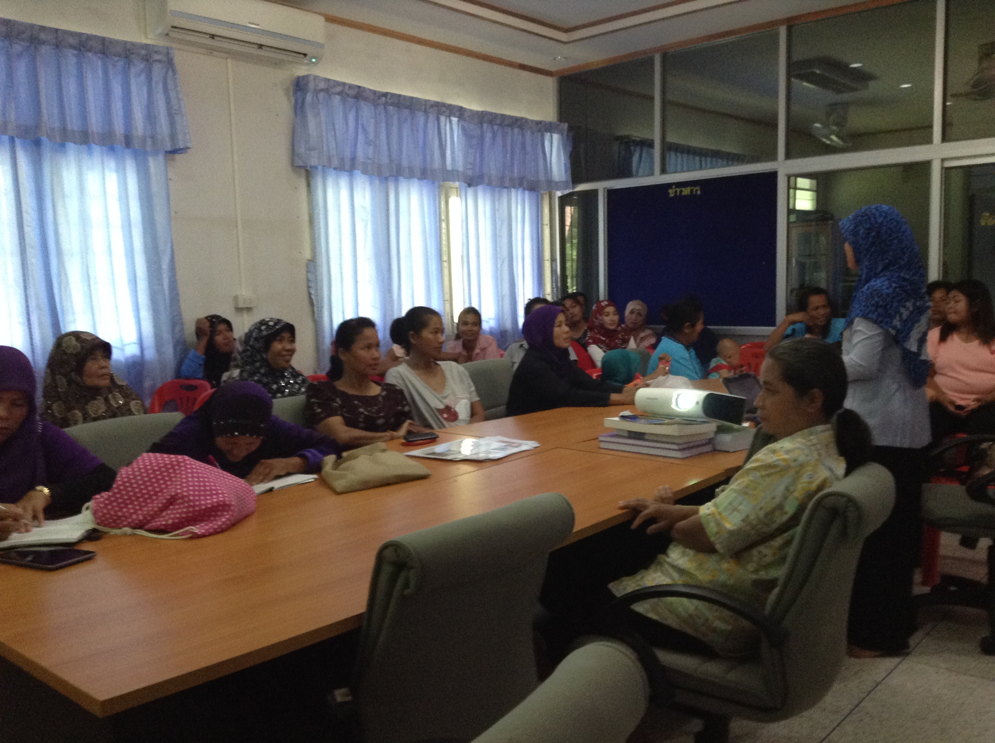

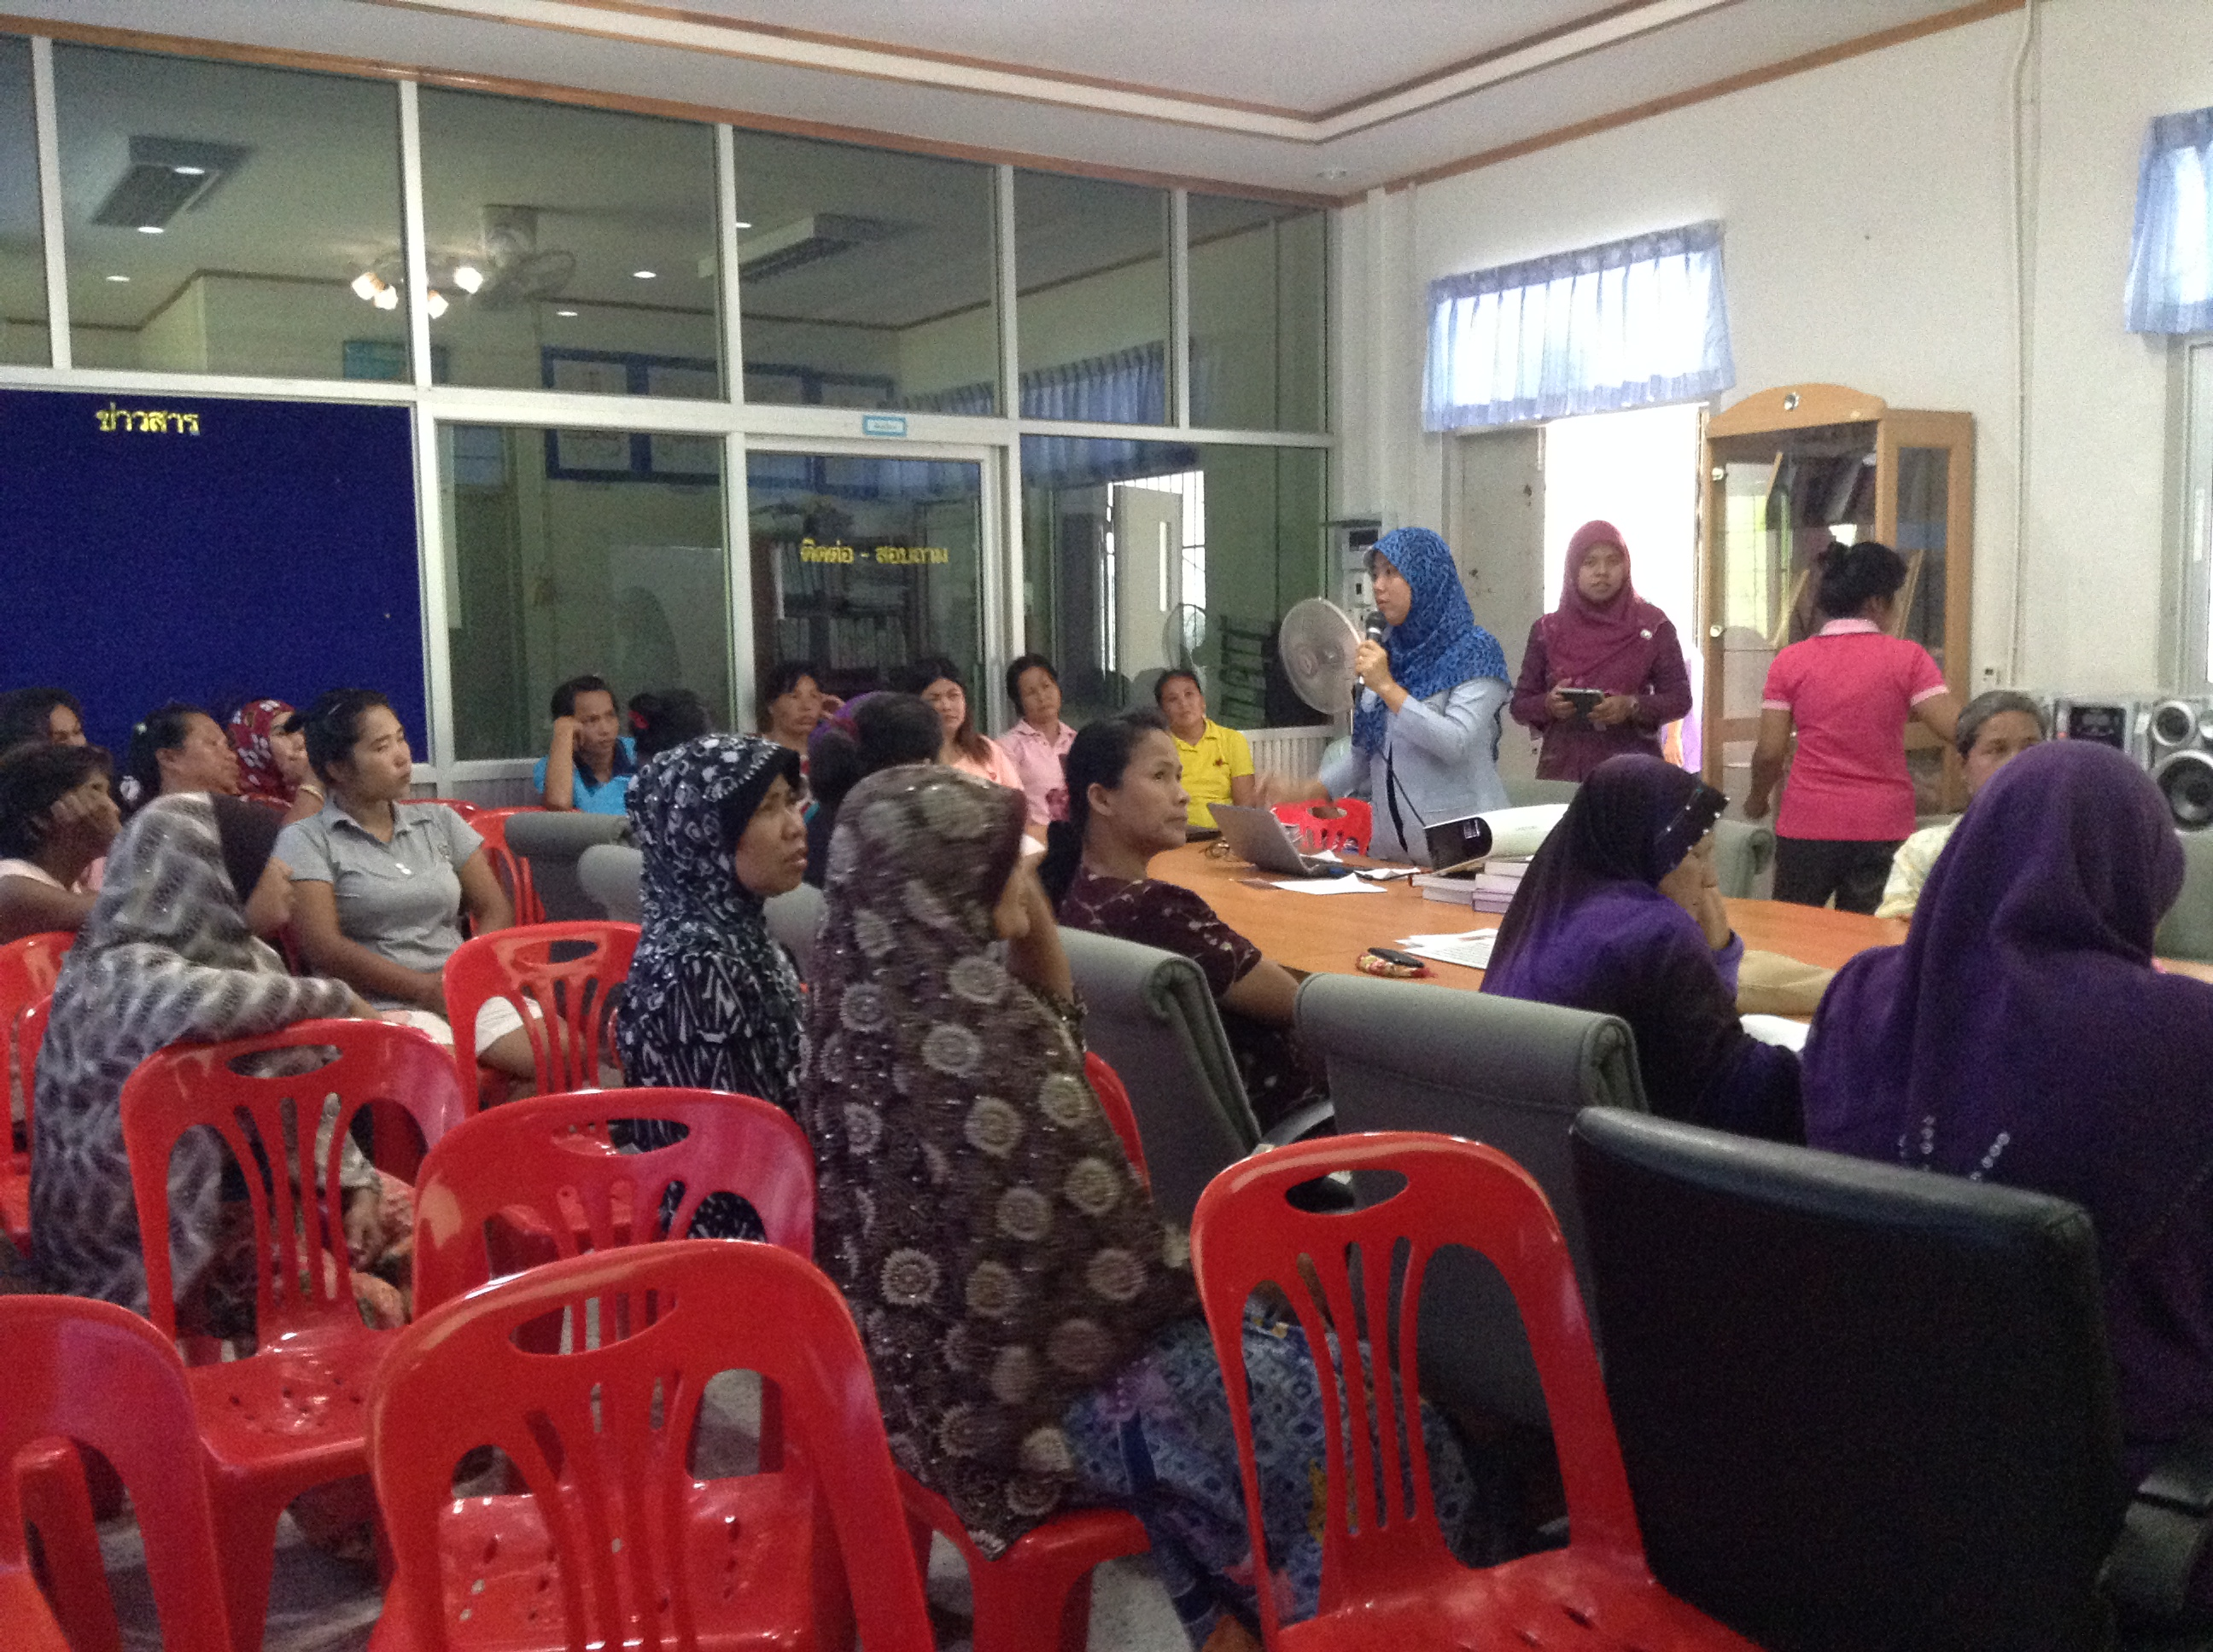
๑.จัดอบรมกลุ่มเป้าหมาย (ต่อ)

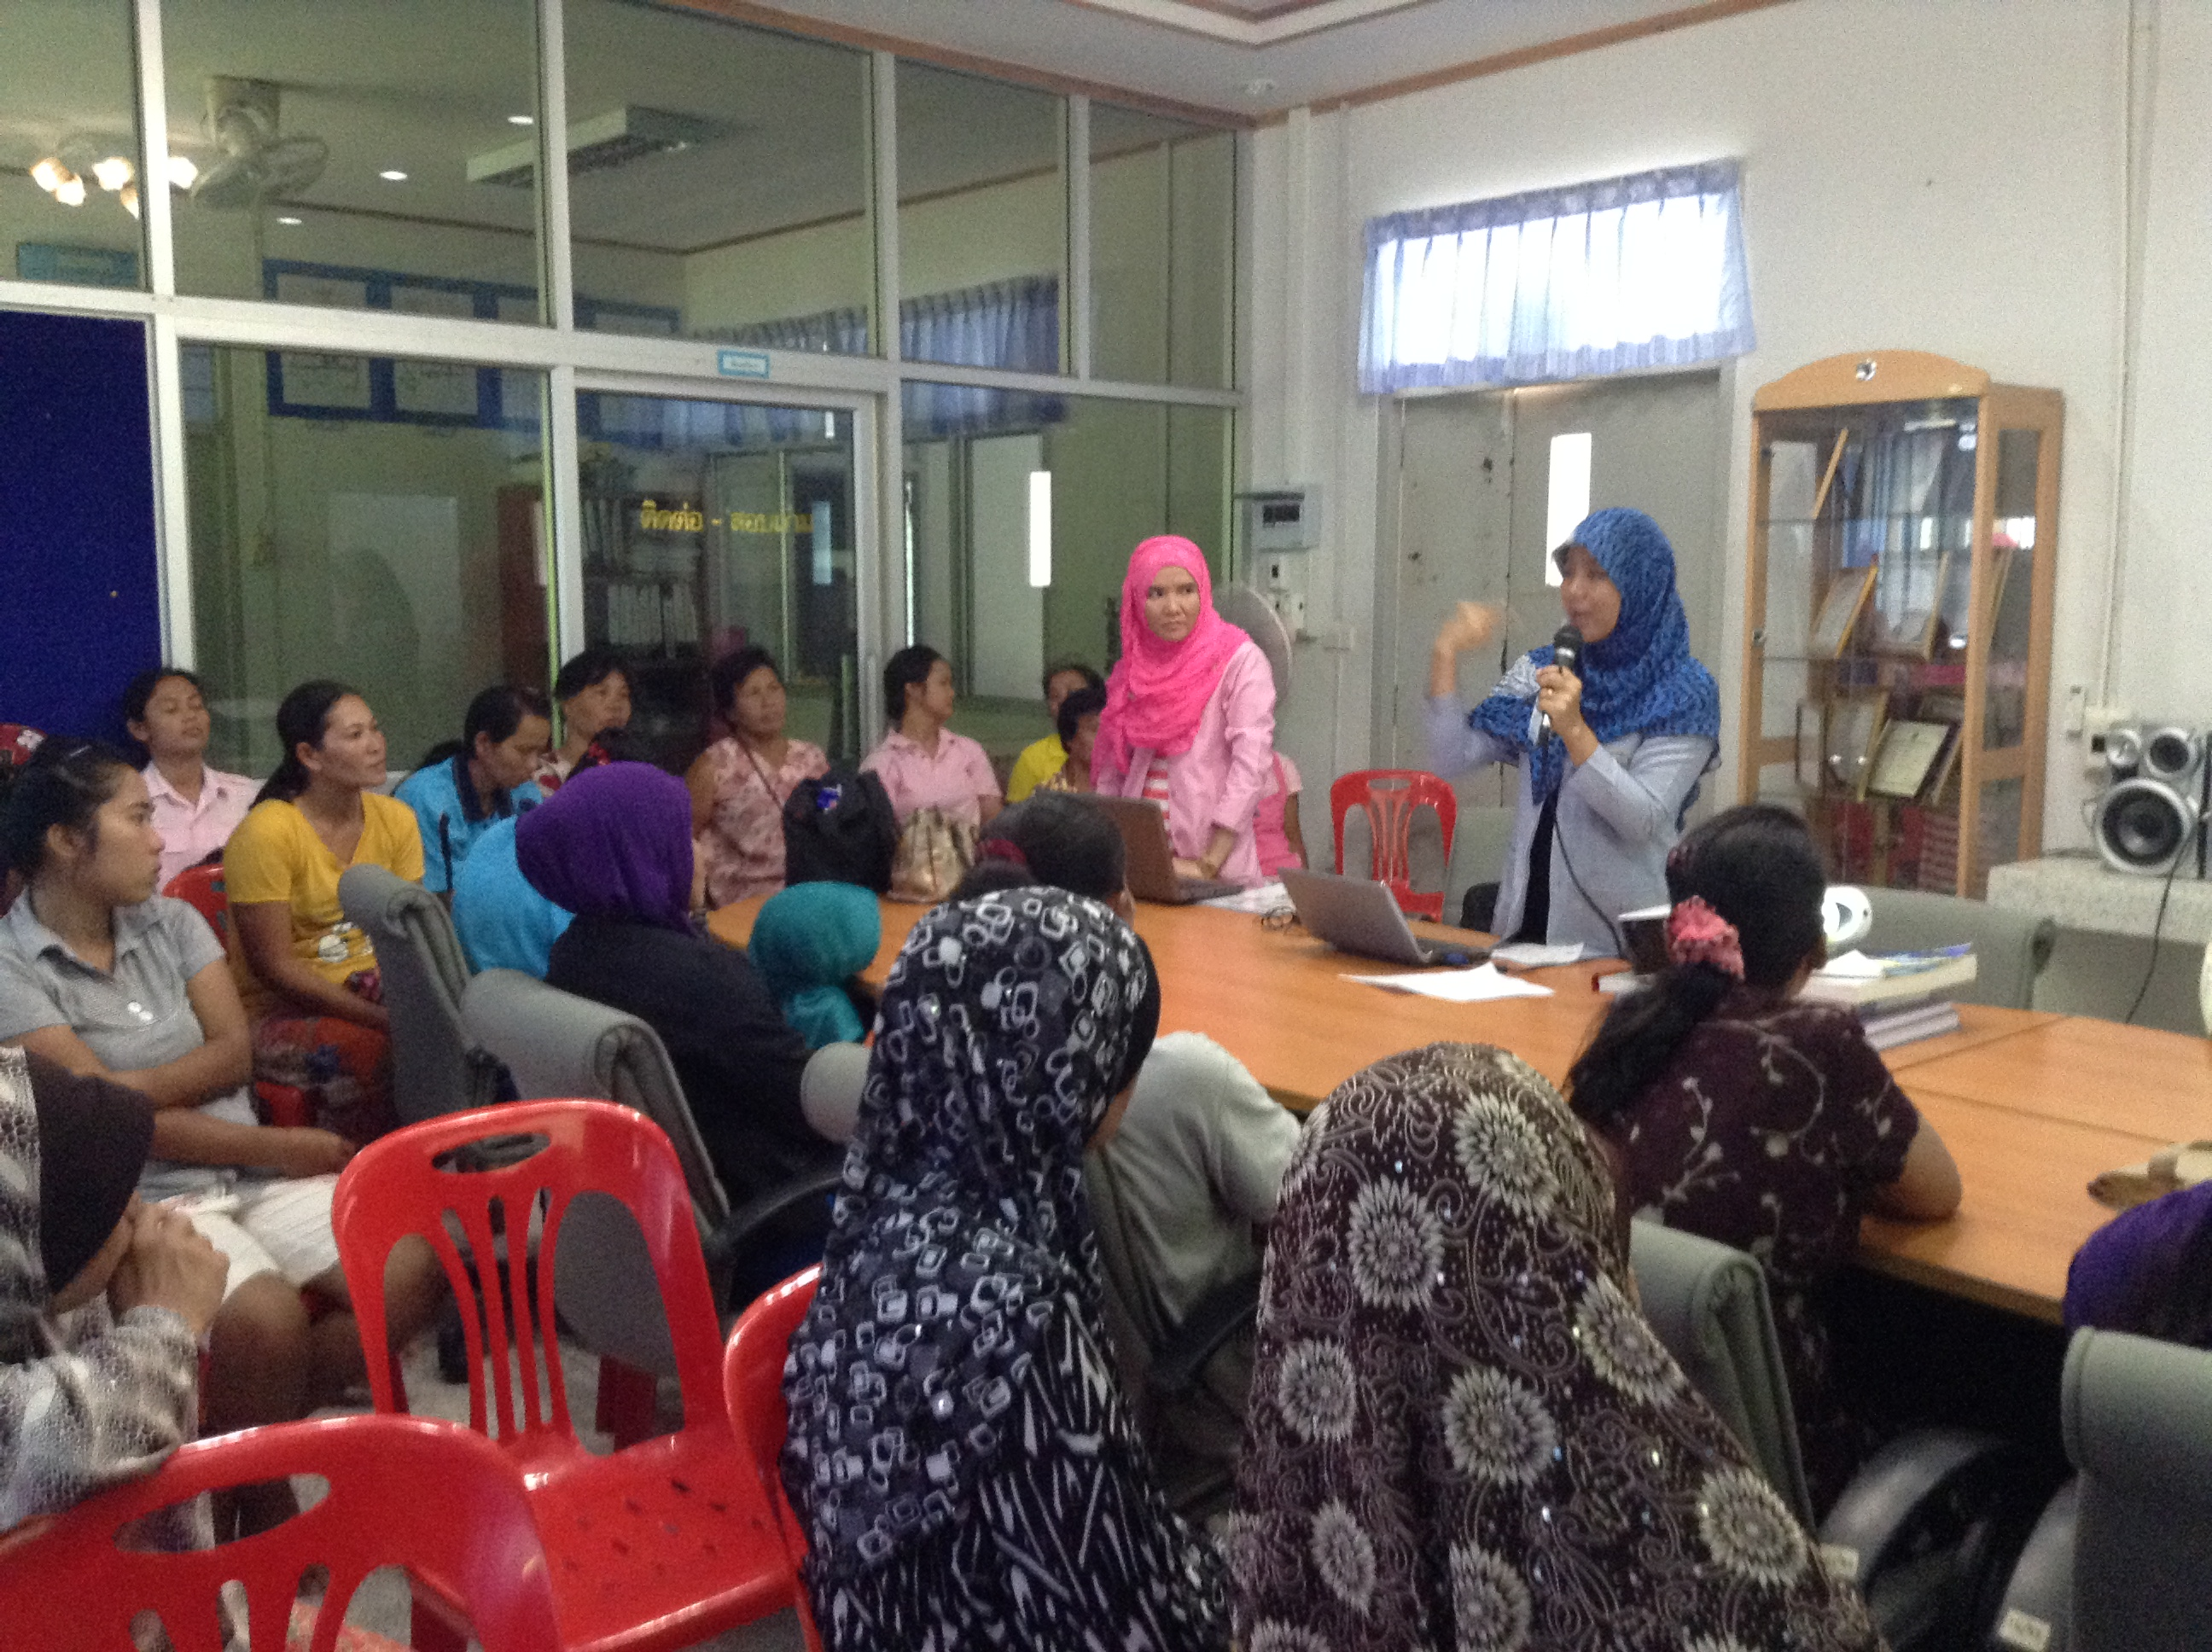

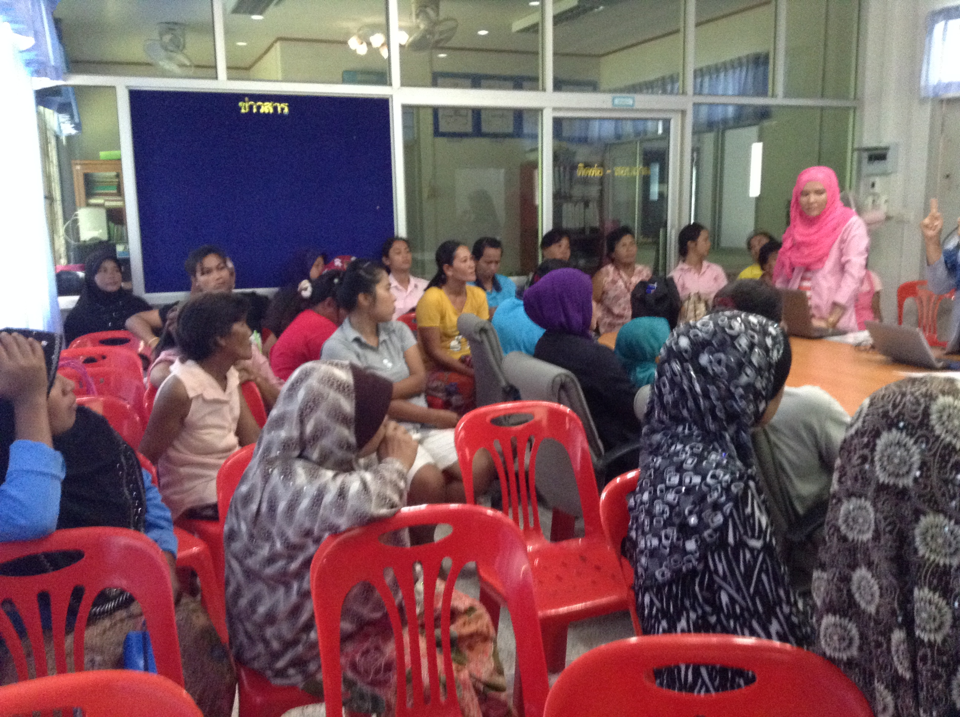

๒.ตรวจคัดกรองมะเร็งปากมดลูก
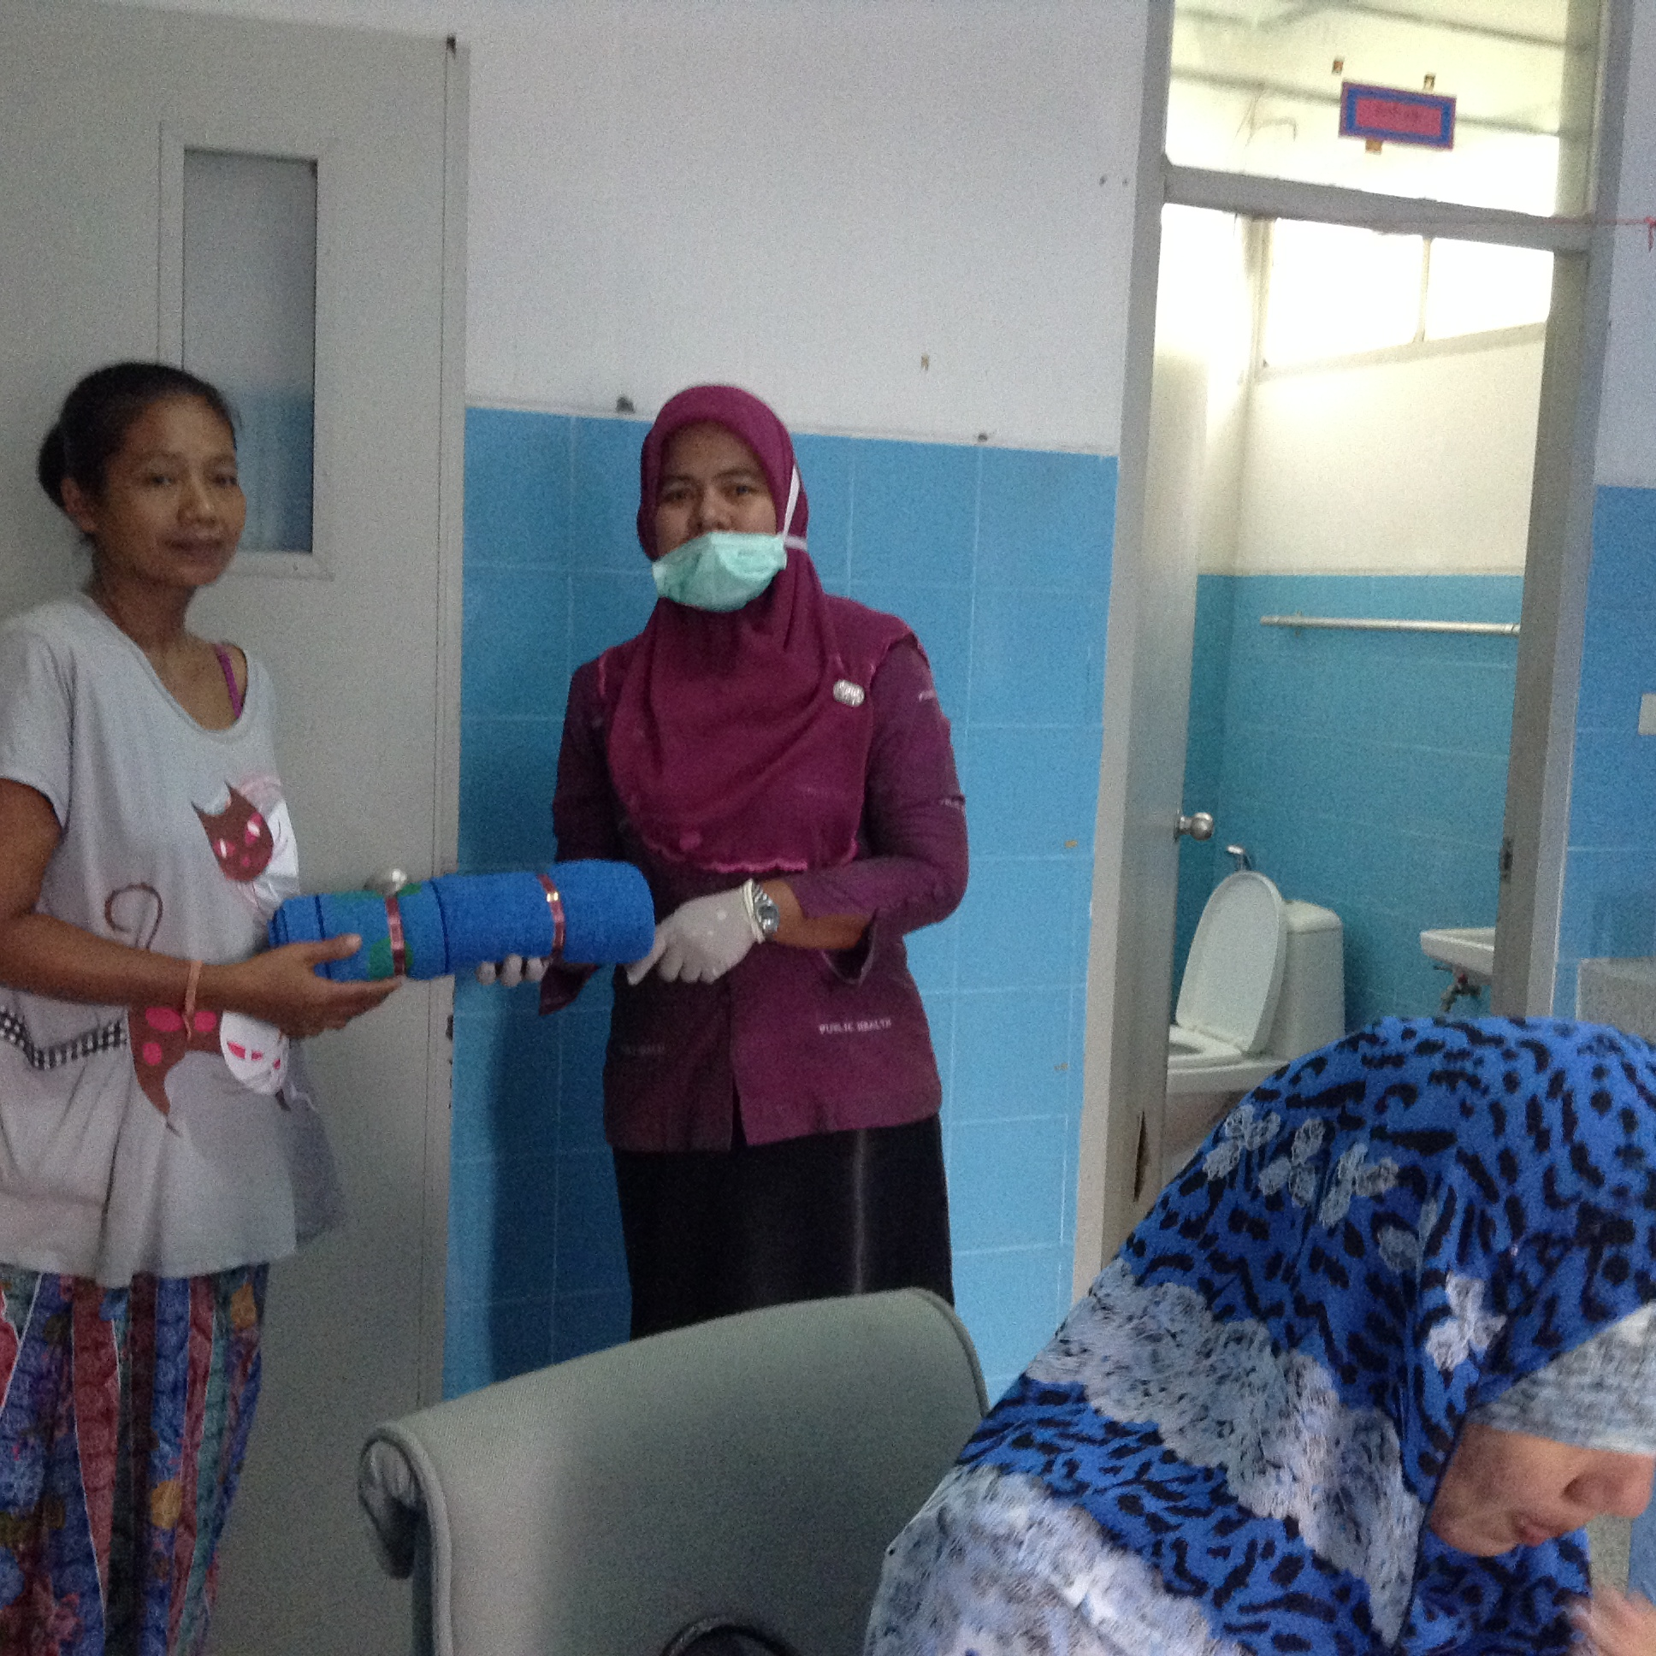

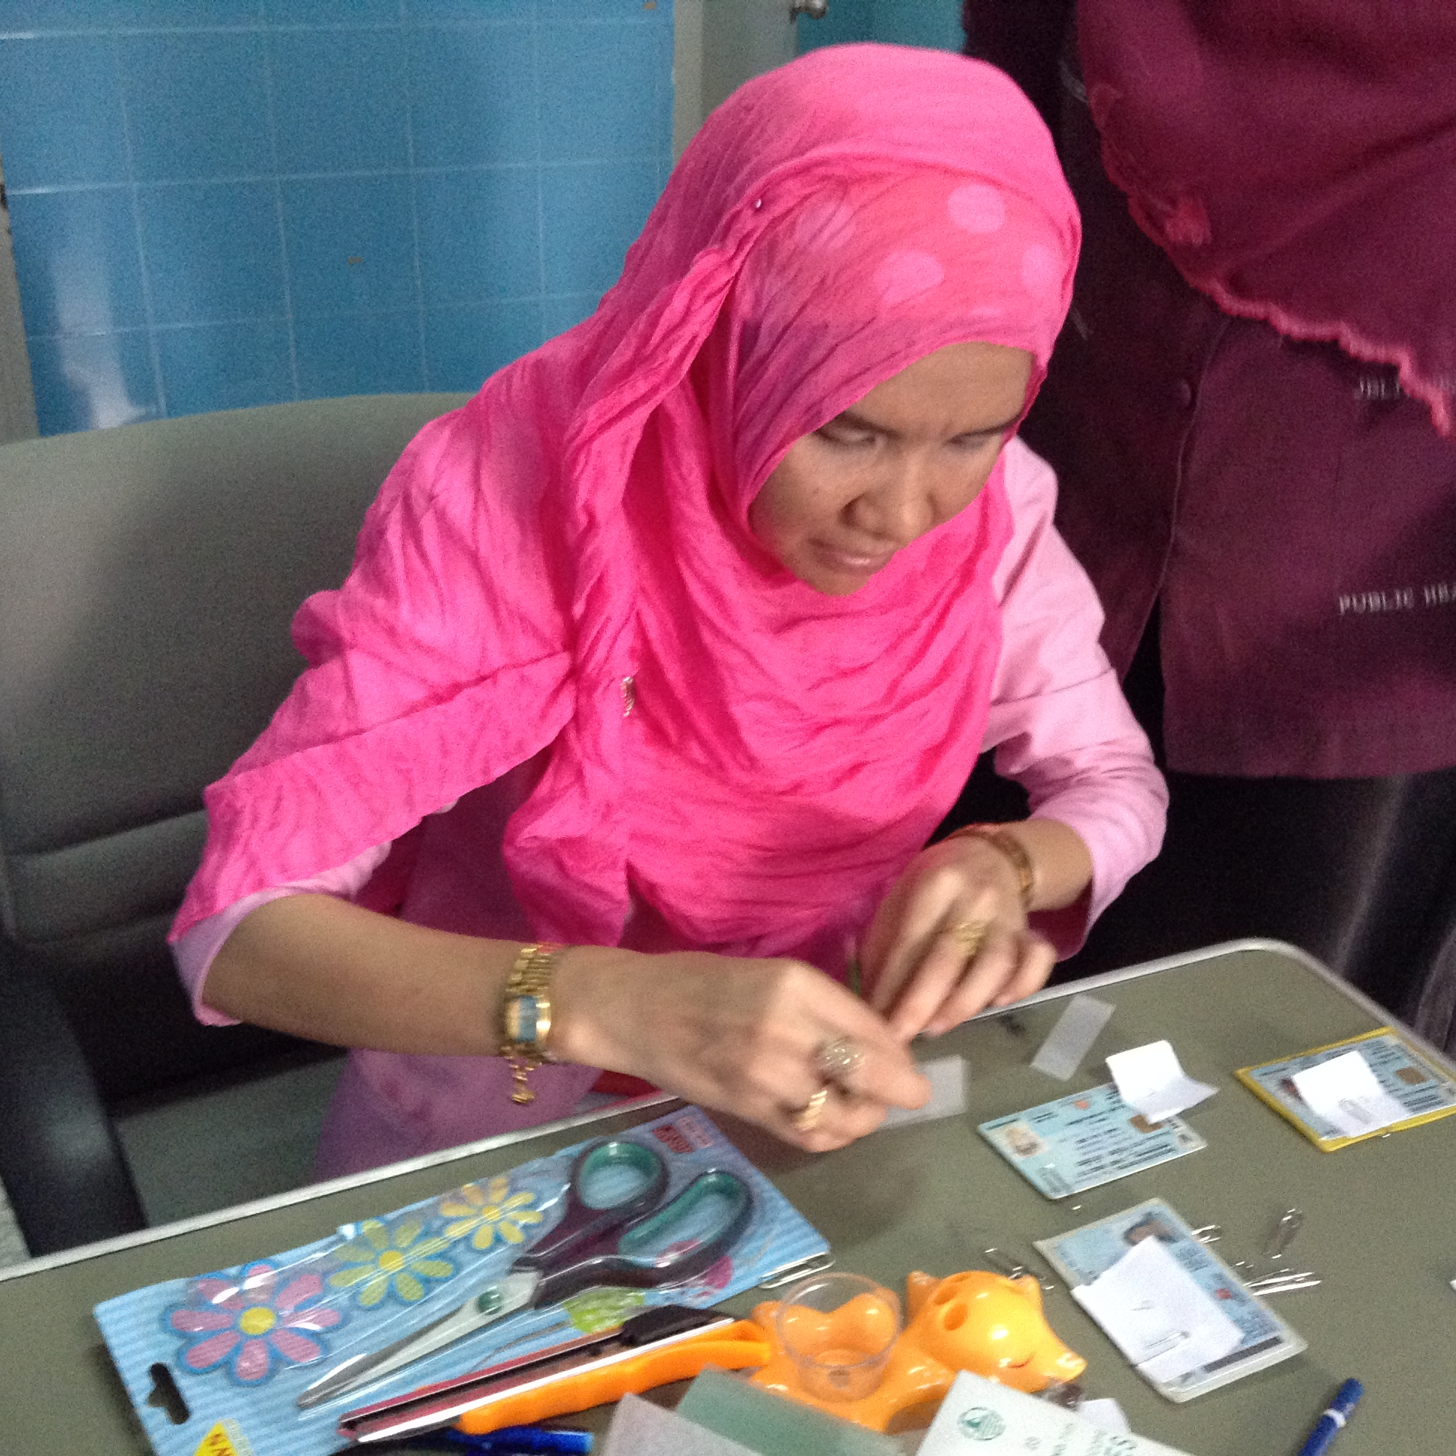
๓.สร้างแรงจูงใจแก่ผู้มารับบริการ
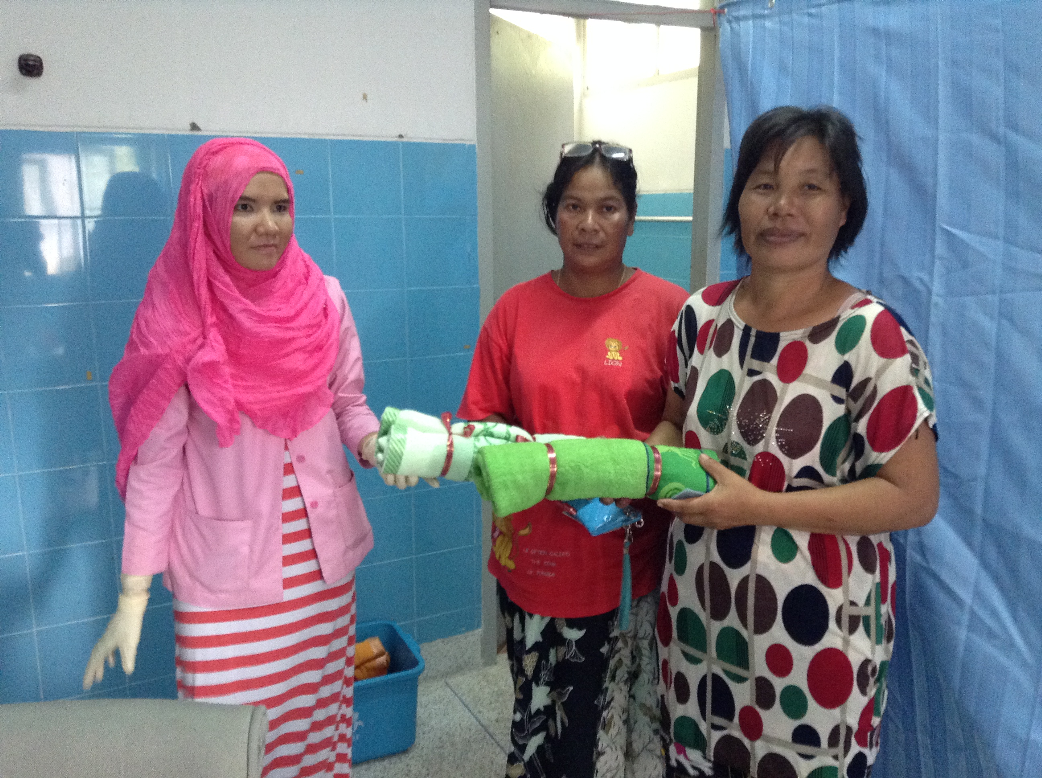

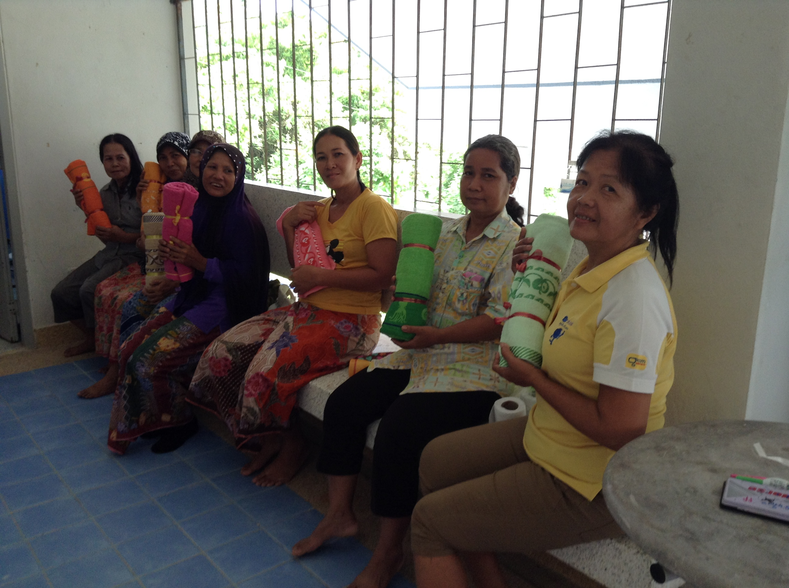

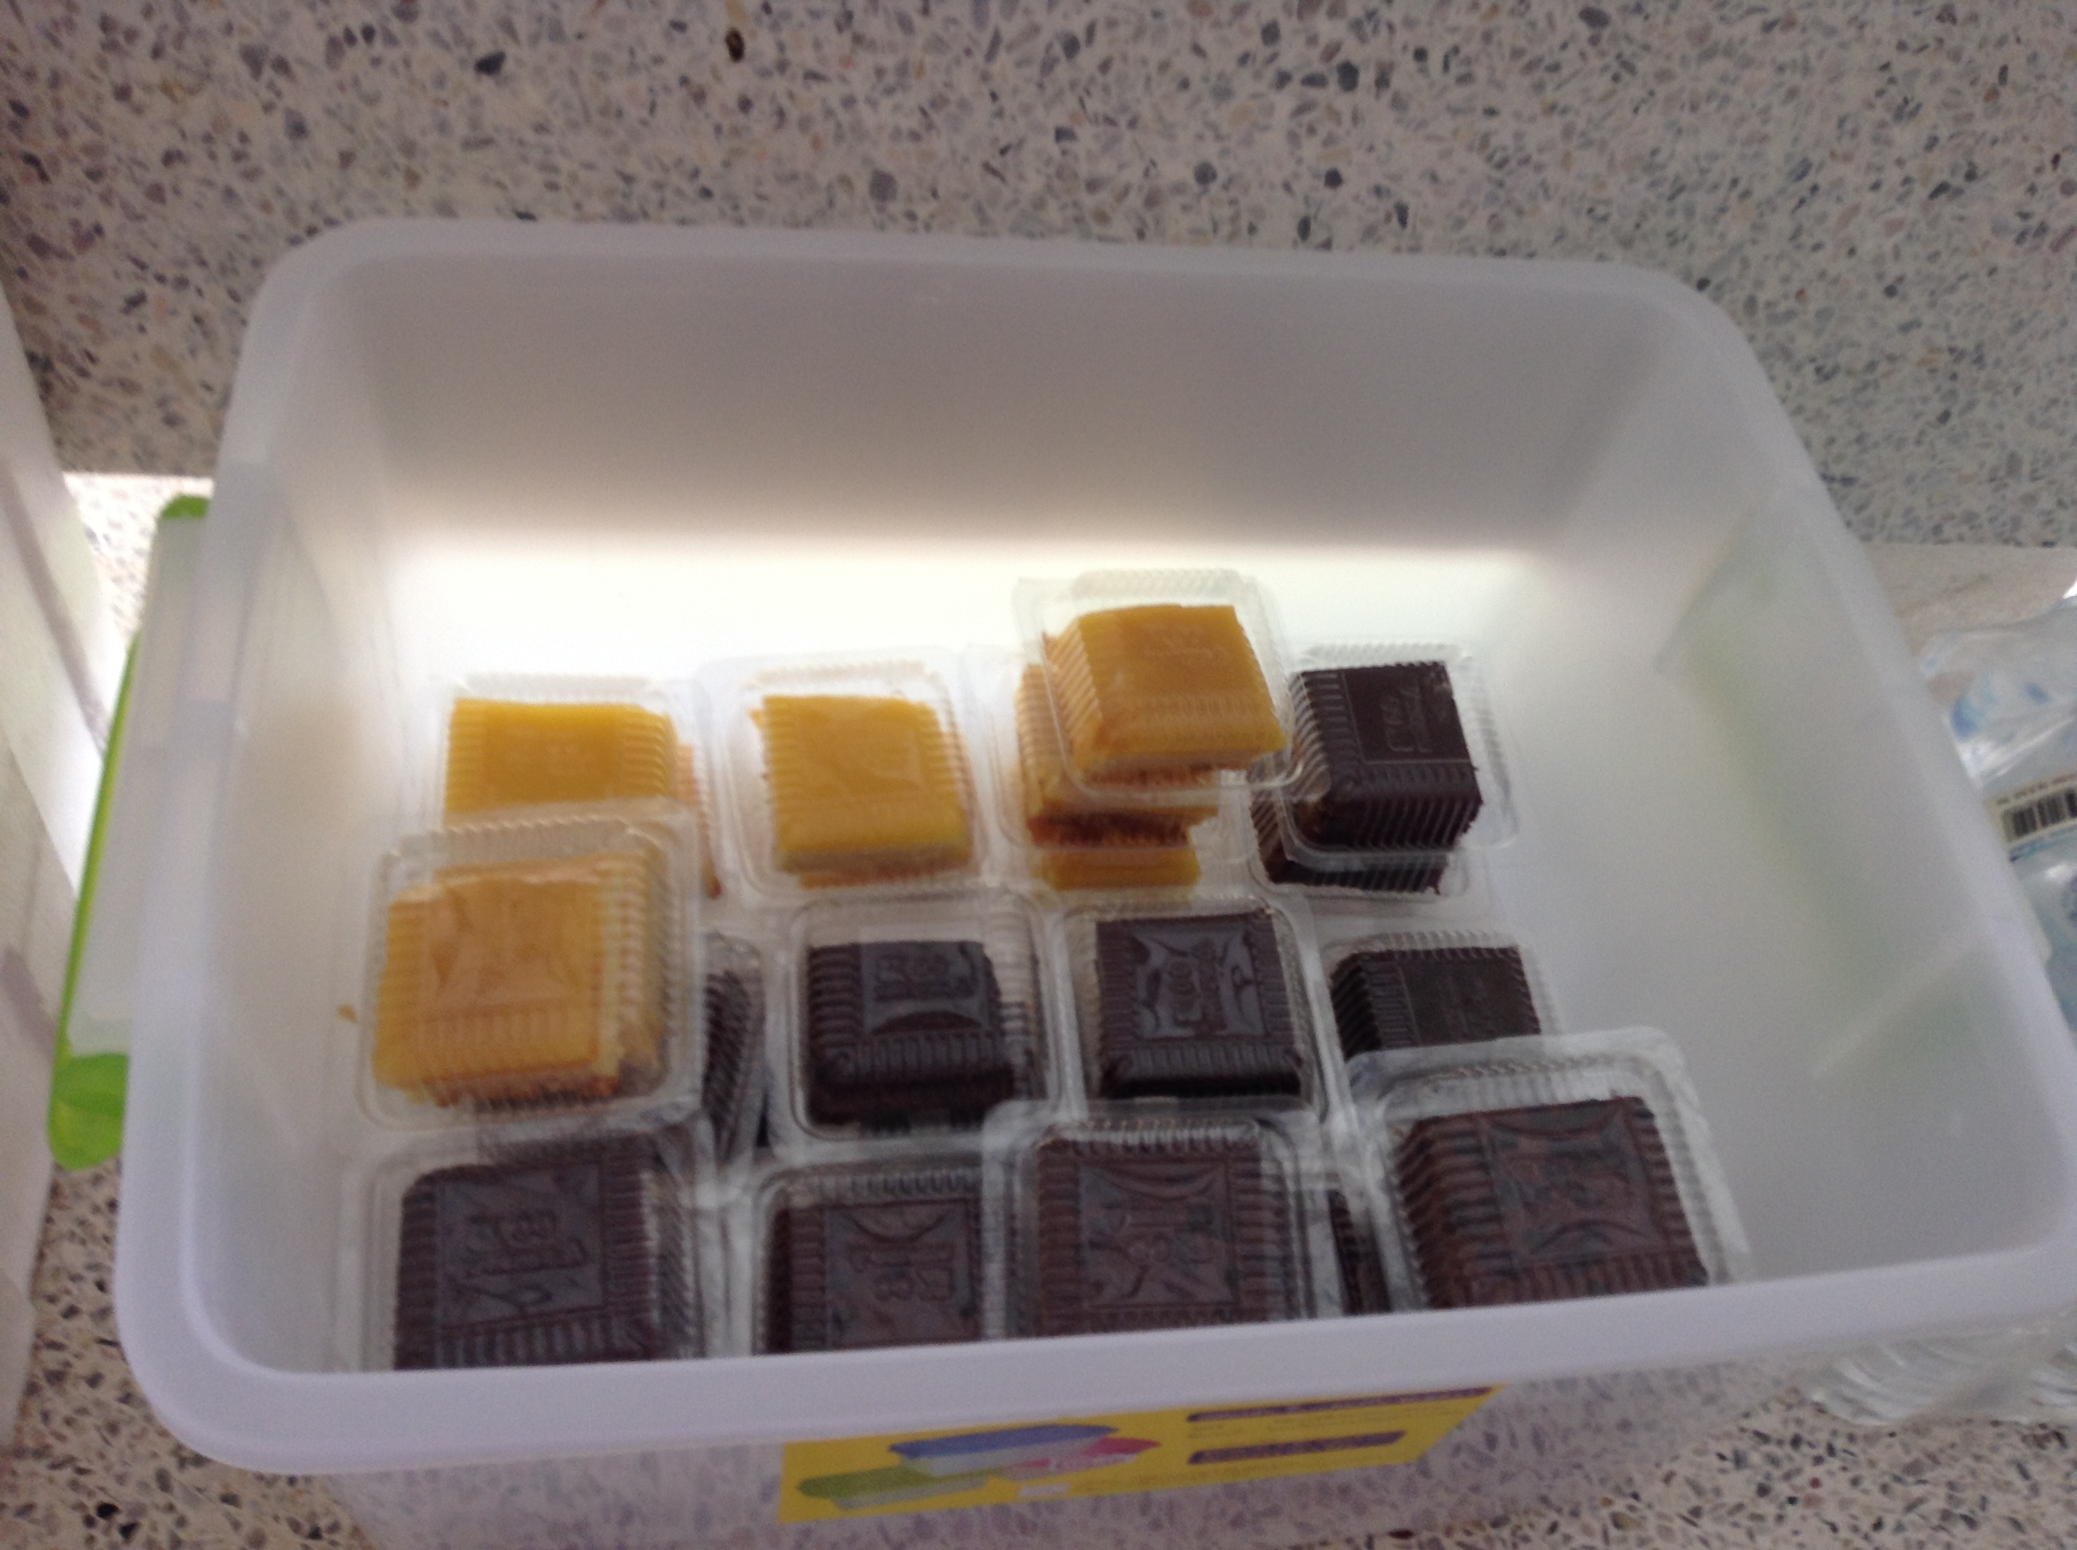

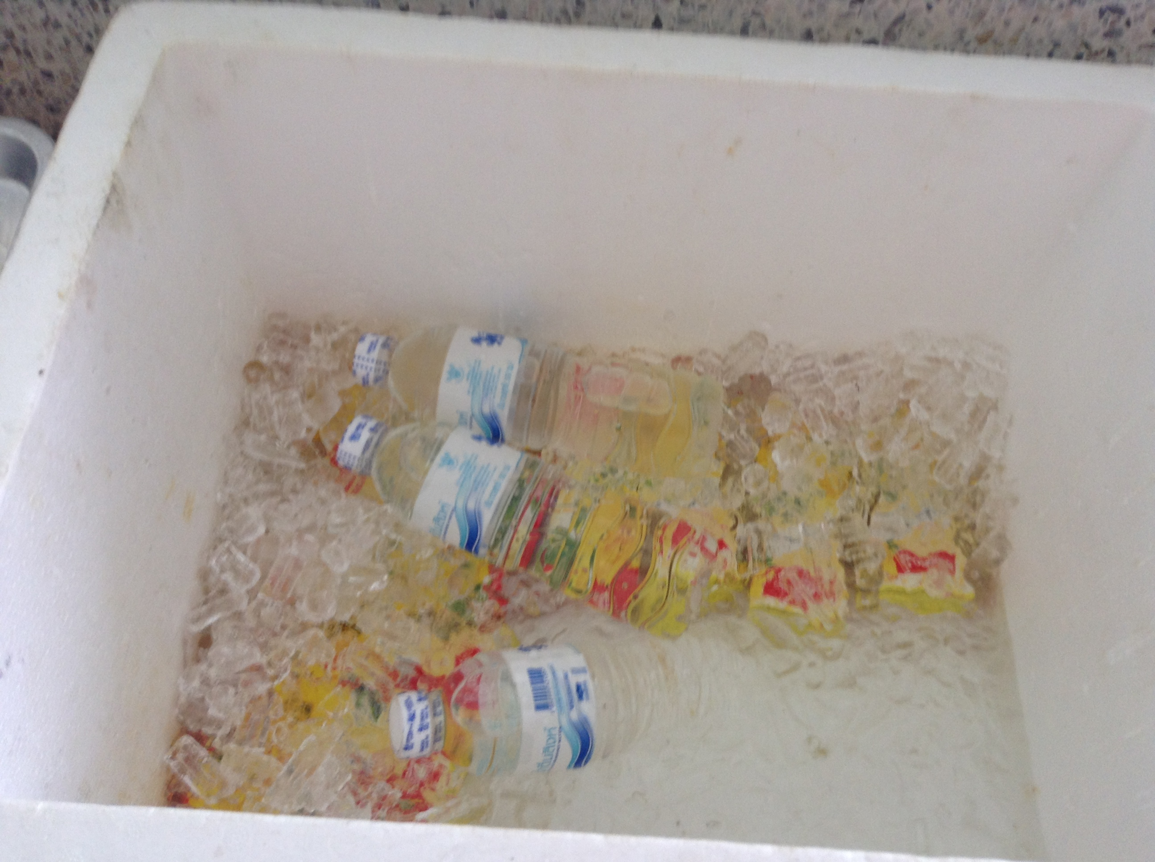

แบบรายงานผลการดำเนินแผนงาน/โครงการ
โครงการคัดกรองมะเร็งปากมดลูกในตำบลกาหลง ในปีงบประมาณ ๒๕๖๐

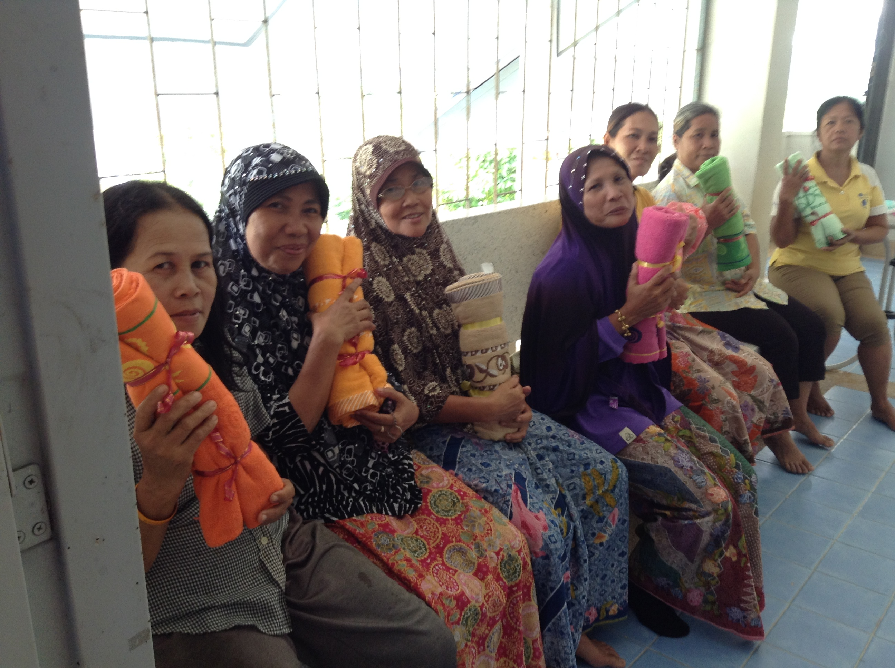

ผู้รับผิดชอบโครงการ
นางสาวแวฆูลียะห์ แวอาแซ
นักวิชาการสาธารณสุขชำนาญการ

